113學年度 家長日交通值勤表

|  |  |  |  |  |
| --- | --- | --- | --- | --- |
| 位置  時間 | 智圓樓川堂大廳 | 南門入口  (1) | 時代廣場旁  (2) | 活動中心前  (3) |
| 8時30分~  9時20分 | 聶先怡  謝偉君  林美齡 | 黃建凱 侯仲怡  王洛夫 江思萳 | 林宥君 簡唯薇  陳嘉瑩 石沄沄 | 洪力青 邱奕良  李盈慧 張秀菱 |
| 9時20分~  10時10分 | 黃丞琳  藍思佳  郭津綾 | 丁柔安 邱芮琪  武煜能 陳啟淳 | 李 瑾 張巧琳  李沛芠 林法銘 | 方敏晏 賴奕筑  林書吟 伍敏榕 |
| 工作內容 | * 家長動線引導   (美菱.慧君老師機動支援) | * 指引家長車輛   (靜瑛.鈺婷機動支援) | * 引導家長由勵學樓及敦品樓走廊入校園 | * 指引家長停車與入校動線 |

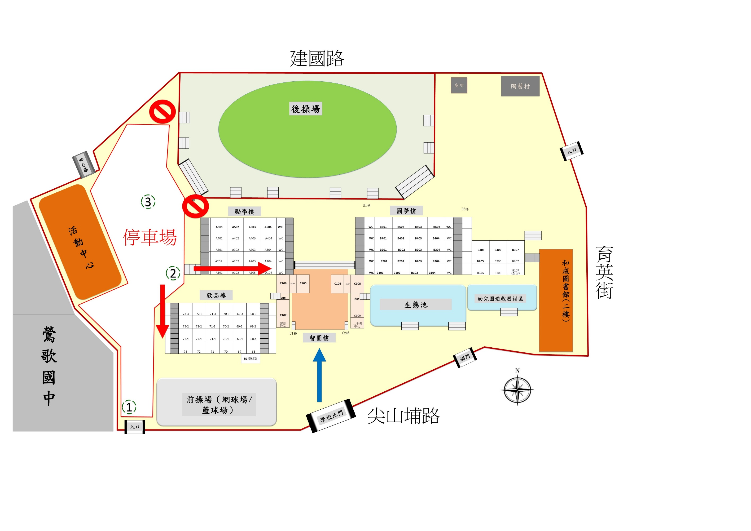

**前操場(籃球場)**